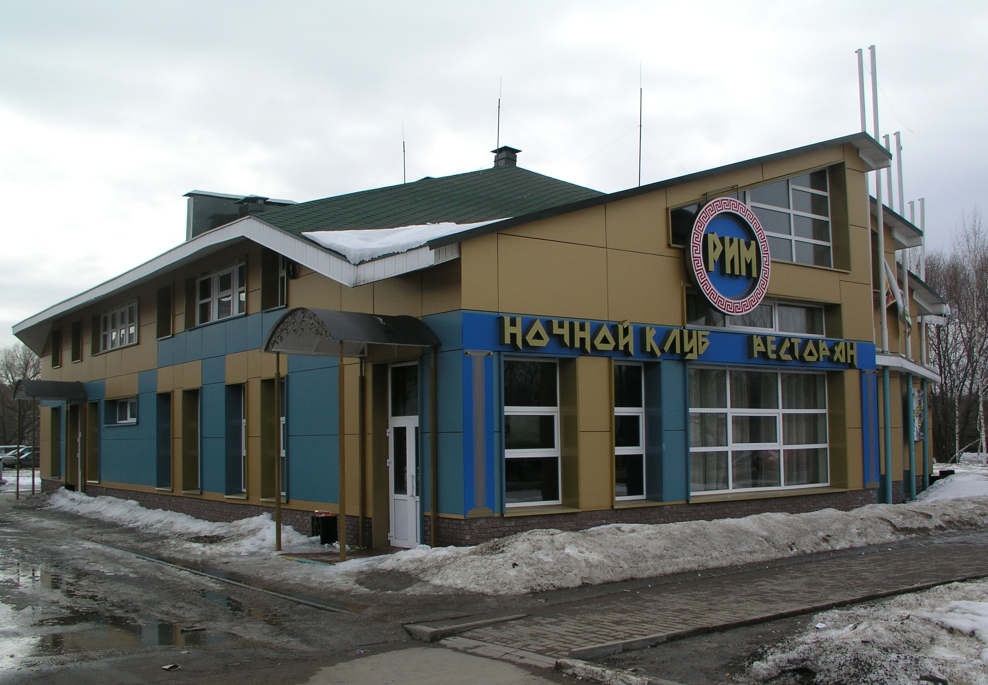

ОБЗОР РЫНКА
ОБЩЕСТВЕННОГО ПИТАНИЯ
ГОРОДА НИЖНЕГО НОВГОРОДА
(Март 2010 года)

1. Общие тенденции на российском рынке общественного питания
Сочетание кризисных процессов с высоким уровнем инфляции и уменьшением реально располагаемых денежных доходов населения привело к снижению покупательского спроса населения и, как следствие, к сокращению оборотов розничной торговли и платных услуг населению.
Оборот отечественного рынка общественного питания в 2009 году сократился на 2,5% по сравнению с предыдущим 2008 годом.
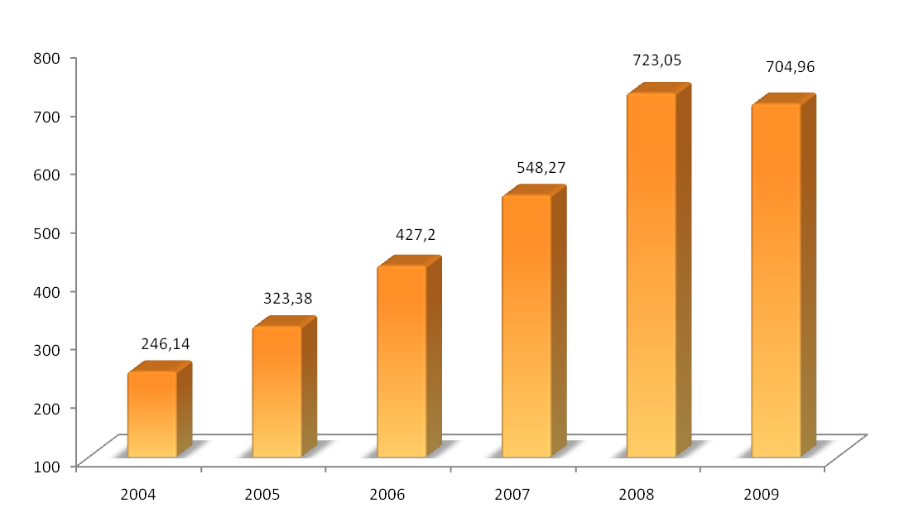
Рис. 1. Динамика оборота рынка общественного питания в Российской Федерации, млрд. рублей.
На протяжении 2008 года рынок общественного питания все еще сохранял темпы роста выручки на уровне 10 – 15%, однако осенью 2008 года стало понятно, что из – за финансового кризиса и снижения доходов населения рестораторы пострадают в числе первых.
В декабре 2008 года выручка предприятий общепита выросла всего на 5%, и участники рынка и эксперты заговорили о 25% – ном спаде в отрасли в 2009 году. Россияне стали активно экономить, в первую очередь, на развлечениях. Расходы на рестораны, театры и кино сократили более половины граждан. Хотя, как видно из рисунка 1, прогнозы аналитиков не оправдались – в целом оборот рынка общественного питания за 2009 год снизился лишь на 2,5%.
В 2009 году можно было наблюдать тенденцию ухода крупных сетей общепита из регионов. Как правило, закрывались точки в малых городах, открывались – в Москве, Санкт – Петербурге. В итоге падение торговых оборотов предприятий общепита в регионах было более существенно, чем в столице. Например, в 2009 году сеть кофеен «Шоколадница» была вынуждена закрыть около 10 ресторанов в регионах, и открыла почти 15 новых объектов в Москве, где падение было не таким большим.
Основные проблемы, которые приходится сейчас решать владельцам сетей общественного питания следующие: рост цен на продукты, рост тарифов на коммунальные услуги, отсутствие качественных помещений, отвечающих требованиям под размещение общепита по адекватной цене.
В настоящее время на рынке предприятий общественного питания России не разработана жесткая классификация заведений. В мировой практике существует множество принципов классификации ресторанов: по ассортименту, по квалификации персонала, по целевой аудитории, по ценовому уровню. В России же предприятия общественного питания преимущественно сегментируют по ценовой политике (размеру среднего чека).
Исходя из вышесказанного, российский рынок общепита делят на четыре сегмента: рестораны быстрого обслуживания (QSR), fast casual рестораны (casual dining с форматом free – flow), демократичные заведения (casual dining) и премиальные рестораны (fine dining). В структуре сетевого сегмента наибольшую долю по количеству заведений занимают заведения низкого ценового сегмента – наиболее динамично развиваются заведения типа street food и fast food.
В условиях кризиса в сфере общественного питания в первую очередь, пострадал премиум – сегмент. Ресторанам пришлось снижать торговые наценки, оптимизировать расходы и предлагать более экономное меню с бюджетными блюдами. В меньшей степени кризис затронул дешевый общепит и сети фастфуда, кроме того, посещаемость заведений в мегаполисах оставалась более высокой, чем в небольших городах.
По мнению экспертов, на протяжении 2010 года продолжит активно развиваться нижний ценовой сегмент – кафе и фаст – фуды. Они не требуют больших капиталовложений и быстро окупаются. Все так же невысокие темпы роста будут показывать заведения среднего ценового сегмента, вынужденные держать определенную марку.
В частности те, кто не может перейти на использование одноразовой посуды или более дешевую кухню. Им проще закрыться и перейти в более дешевый формат, чем поддерживать существующий уровень. К тому же, они первыми ощущают проблемы с арендой, поскольку занимают немаленькие помещения в престижных местах.
2. Общие тенденции на нижегородском рынке общественного питания
По состоянию на 01 января 2009 года услуги общественного питания на территории города Нижнего Новгорода предоставляли 1503 предприятий на 91129 мест (на 01 января 2008 года в городе Нижнем Новгороде насчитывалось 1485 предприятий общественного питания, на 86732 посадочных места).
К середине 2009 года обеспеченность населения города Нижнего Новгорода местами в предприятиях общественного питания не соответствовала нормативу и составляла на одну тысячу жителей 27,5 мест или 68% от норматива, установленного СНиП 2.07.01-89* «Градостроение, планировка и застройка города и сельских поселений», Москва, 1994 год.
Таблица 1
СТРУКТУРА
предприятий общественного питания города Нижнего Новгорода
№ п/п | Наименование | Количество предприятий |  | Количество посадочных мест
№ п/п | Наименование | 01 января  2008 года | 01 января  2009 года | 01 января  2008 года | 01 января  2009 года
Общедоступные предприятия
1. | Рестораны | 52 | 57 | 5 665 | 6 230
2. | Бары | 91 | 91 | 2 509 | 2 707
3. | Кафе | 354 | 391 | 17 875 | 21 789
4. | Закусочные | 389 | 365 | 8 786 | 8 128
5. | Столовые | 9 | 8 | 588 | 470
ВСЕГО: |  | 895 | 912 | 35 423 | 39 324
Закрытая сеть предприятий общественного питания
6. | При промышленных предприятиях | 168 | 165 | 14 232 | 14 142
7. | При учреждениях | 55 | 55 | 2 540 | 2 586
8. | При школах | 183 | 182 | 25 885 | 25 899
9. | При ВУЗах | 51 | 54 | 2 652 | 2 766
10. | При ПТУ | 7 | 7 | 880 | 880
11. | При общежитиях | 11 | 11 | 686 | 686
12. | При средних учебных заведениях | 20 | 21 | 1 155 | 1 321
13. | При зрелищных заведениях | 95 | 96 | 3 279 | 3 525
ИТОГО: |  | 590 | 591 | 51 309 | 51 805
Следует отметить тенденцию роста на нижегородском рынке демократичных предприятий питания – пиццерий, кафе со средним чеком от 300 до 500 рублей; кафе азиатско – европейской кухни «Бамбук – Хаус», «Эль Торо НЭгро», японской кухни «Якитория», «Часть Суши» и т.п.
В условиях кризиса в городе Нижнем Новгороде, как и в целом по России, наиболее устойчивыми оказались предприятия фаст – фуда. Сегодня рынок фаст – фуда в Нижнем Новгороде представлен такими компаниями как «Макдоналдс», «Papa potato» (американизированное название, которое в результате проведенного ребрендинга приобрел «Картофельный папа»), «Ростик'с», «Блинок», «Кебаб Сити», «Чимичанга!» (мексиканский фаст – фуд), «Бродвей пицца», «Мир пиццы», сеть летних кафе «Бухара».
За три квартала 2009 года сеть предприятий общественного питания города Нижнего Новгорода увеличилась на 38 единиц, с числом посадочных мест 1444 (за 9 месяцев 2008 года открылось 43 предприятия, на 2467 мест), в том числе:
- кафе – 23 (в том числе пиццерии – 2);
- рестораны – 2;
- бары – 7 (в том числе суши – 2);
- закусочные – 5;
- столовая – 1.
Таблица 2
СТРУКТУРА
предприятий общественного питания, открывшихся в период
с января по ноябрь 2009 года, в разрезе районов города Нижнего Новгорода
Административный  район города | Количество предприятий | Количество мест | Формат | Количество  единиц
Автозаводский | 14 | 570 | кафе | 6
Автозаводский | 14 | 570 | бар | 4
Автозаводский | 14 | 570 | закусочная | 2
Канавинский | 1 | 50 | кафе | 1
Ленинский | 1 | 12 | бар | 1
Московский | – | – | – | –
Нижегородский | 12 | 442 | кафе | 9
Нижегородский | 12 | 442 | закусочная | 2
Нижегородский | 12 | 442 | бар | 1
Советский | 2 | 100 | ресторан | 1
Советский | 2 | 100 | бар | 1
Сормовский | 3 | 163 | кафе | 2
Сормовский | 3 | 163 | ресторан | 1
Приокский | 5 | 158 | кафе | 3
Приокский | 5 | 158 | столовая | 1
Приокский | 5 | 158 | закусочная | 1
Практически все нижегородские предприятия быстрого питания применяют на сегодняшний день стратегию масс – маркета, то есть их целью выступает охват как можно большего числа потребителей однородной продукцией фаст – фуда. Сегментация потребителя проводится только по территориальному признаку – по месту расположения предприятия.
Большое влияние на рынок фаст – фуда оказывает психология горожан: нижегородцы воспринимают фаст – фуд как возможность быстро перекусить и не готовы платить за него ежедневно 150 – 200 рублей – средняя стоимость чека в Нижнем Новгороде. Для них поход в заведение общепита – это целое событие, а не обычный прием пищи.
К особенностям нижегородского рынка услуг быстрого питания следует отнести конкуренцию со стороны обычных ресторанов: часть потенциальных посетителей нижегородских фаст – фудов охватывается специальными обеденными программами традиционных ресторанов (предложение бизнес – ланчей по сниженными по сравнению с вечерними ценами), а также конкуренцию со стороны предприятий общественного питания (столовые, буфеты), созданных еще в советский период: по сравнению с Москвой доля таких предприятий на нижегородском рынке достаточно заметна, главное конкурентное преимущество которых – низкая цена, искусственно поддерживаемая дотациями (как правило, такие заведения входят в социальную сферу крупных производственных предприятий).
Нижегородский рынок фаст – фуда является ненасыщенным. Те игроки, которые сейчас присутствуют на рынке, не способны обеспечить потребности нижегородцев в быстром питании.
В погоне за конечным потребителем в дальнейшем выживут разнообразные, интересные рестораны, вытесняя с рынка несоответствующие современным тенденциям.
Одна из проблем, существующих на рынке фаст – фуда в городе Нижнем Новгороде, является нехватка подходящих площадей. Найти большие площади в местах большой проходимости людей очень проблематично.
По оценкам специалистов, наиболее выгодным для предпринимателей является размещение предприятий быстрого питания на фуд – кортах крупных торгово – развлекательных центров. Здесь влияние местоположения на окупаемость проекта снижается. Успешность размещения зависит от якорных арендаторов этого торгового центра. Чем больше поток посетителей торгового центра, тем выше прибыль у предприятий фаст – фуда.
Оборот и прибыль любого ресторана зависят от места, клиентуры, брэнда, кухни и концепции заведения. Как правило, покупается не просто недвижимость – покупается бизнес. Если бизнеса нет как такового, то ресторан – это недорогой набор посуды, оборудования и запасов продуктов.
Частные инвесторы предпочитают открывать небольшие заведения: например, рестораны высокой кухни или очень популярные ныне кофейни. Проще всего это сделать, купив франшизу уже раскрученного брэнда.
Рестораторы отмечают, что на создание нового ресторанного бизнеса уходит от шести месяцев до года, не считая времени «включения в процесс».
Бизнесмены, планирующие открыть ресторан, в первую очередь, задумываются не столько о формате заведения, сколько о месте его расположения. По мнению специалистов компании Becar, для предприятий общественного питания (независимо от района расположения) большое значение имеет наличие так называемого «якоря», обеспечивающего постоянный поток клиентов (например, улица Большая Покровская, центр Сормово, крупные торговые центры и т.п.).
В торговых и торгово – развлекательных центрах ресторанные операторы предпочитают снимать от 20 до 80 кв.м. Среди площадей на первых этажах жилых и нежилых зданий лидируют блоки по 50 – 200 кв.м (для кафе или предприятий быстрого питания) или до 350 кв.м (для ресторанов).
3. Анализ рынка недвижимости
под размещение предприятий общественного питания в
Московском и Сормовском районах города Нижнего Новгорода
Рассмотрим отдельно стоящее здание (пивной бар), – назначение: для отдыха и развлечений, расположенное в Сормовском районе города Нижнего Новгорода по улице Федосеенко в доме 1а.
Географически улица Федосеенко проходит вдоль границы Сормовского и Московского районов, поэтому мы сочли возможным рассмотреть рынок недвижимости Сормовского и Московского районов.
Анализ сегмента нижегородского рынка недвижимости под общепит показал, что все предложения можно условно разделить на два сегмента:
- Первый сегмент – продажа бывших и/или действующих кафе (ресторанов). Во втором случае, как правило, речь идет либо о продаже готового бизнеса, либо о продаже от собственника с арендаторами. Чаще всего подобные объекты продаются вместе с оборудованием и мебелью.
- Второй сегмент – это нежилые помещения и здания универсального назначения, одним из возможных вариантов, использования которых является размещение в них точки общепита – кафе, ресторана и т.п. Число таких объектов существенно выше – это и понятно, потому что изначально они не были оборудованы под общепит, и это обстоятельство не ограничивает возможные варианты их использования. Как правило, подобные объекты чаще всего позиционируются на рынке как торговые или многофункционального назначения, и цены предложения на них близки к ценам торговых помещений.
Среди выставленных на продажу и аренду объектов нередки случаи продажи кафе или ресторана как такового – с оборудованием, кухней и готовым интерьером.
С началом кризиса заметно увеличился количественный объем рынка: число подобных предложений заметно возросло. Рост объема предложений привел к увеличению сроков экспозиции.
На момент исследования – март 2010 года – на рынке было выставлено незначительное число отдельно стоящих зданий, которые можно было бы использовать под кафе, ресторан и т.п.
Преимущественно предлагались встроенные помещения, расположенные на нижних этажах жилых домов.
Большую долю в общем числе предложений отдельно стоящих зданий составляли здания административно – офисного назначения и торгово – офисного назначения. Зданий, которые можно было бы использовать для размещения ночного клуба, ресторана, с качественной отделкой и полностью готового к эксплуатации – на дату исследования в открытой продаже найдено не было.
Как показал анализ выставленных на продажу зданий под общепит, они существенно уступали по характеристикам оцениваемому Объекту: зачастую в них требовался ремонт, присутствовал значительный износ инженерных систем (водопровода, отопления).
На момент исследования был найден лишь один объект, параметры которого отвечали современным требованиям, предъявляемым к зданиям в случае размещения в нем ресторана или ночного клуба, – под кафе, ресторан, магазин, торговый центр предлагалось отдельно стоящее двухэтажное здание с цоколем общей площадью 1600 кв.м, расположенное в Московском районе на красной линии, с развитой инфраструктурой, по цене 85 000 000 рублей или 53 125 рублей за кв.м.
Однако данный объект требует значительных финансовых вложений, поскольку внутренняя отделка здания – от строителей.
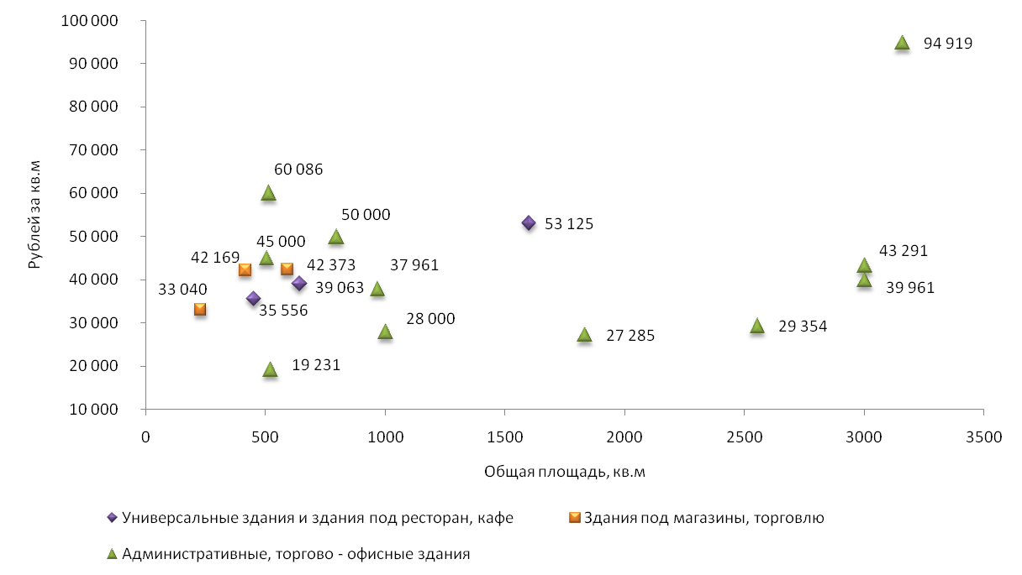
Рис. 2. Структура удельных цен предложений отдельно стоящих зданий, расположенных
в Московском и Сормовском районах города Нижнего Новгорода, по состоянию на 30 марта 2010 года.
Диаграмма, представленная на рисунке 2, демонстрирует разброс удельных цен предложений отдельно стоящих зданий, расположенных в Сормовском и Московском районах города Нижнего Новгорода, по состоянию на 30 марта текущего года.
Как видно из рисунка, разброс цен весьма существенен – от 20 000 до 60 000 рублей за один квадратный метр.
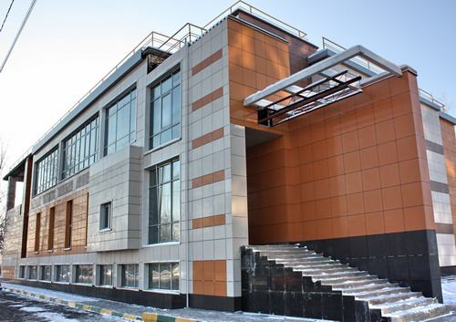

ВЫВОДЫ и ПРОГНОЗЫ:
- Следствием финансового кризиса явилось заметное сокращение посетителей точек общественного питания премиум – сегмента. Многие клиенты перешли в низшие сегменты рынка, предпочитая ресторанам кафе и столовые.
- Несмотря на спад уровня жизни населения, оборот отечественного рынка общественного питания в 2009 году снизился лишь на 2,5% по сравнению с 2008 годом. Дефицит точек общественного питания не позволит рынку сильно «просесть» в условиях экономической рецессии и с ростом экономики данный сектор продолжит свое развитие.
ОБЗОР РЫНКА
ОБЩЕСТВЕННОГО ПИТАНИЯ ГОРОДА НИЖНЕГО НОВГОРОДА
Авторский документ. Подготовила
Савельева Светлана Владимировна


Заместитель Генерального директора по оценочной деятельности.
При использовании данного обзора в средствах массовой информации (в том числе электронных) и коммерческих проектах ссылка на источник – ЗАО «НижБизнесКонсалтинг»
ОБЯЗАТЕЛЬНА!
Российская Федерация
город Нижний Новгород
Март
2010

http://www.gks.ru/dbscripts/Cbsd/DBInet.cgi
http://www.admgor.nnov.ru/references/econom/market/an_torg.html
http://www.admgor.nnov.ru/references/econom/market/an_torg.html
http://www.admcity.nnov.ru/references/econom/market/an_torg.html
http://www.admgor.nnov.ru/references/econom/market/3kv.html
Данные ЗАО «НижБизнесКонсалтинг», полученные на основе анализа баз данных АН «Алгоритм», АН «Выбор – недвижимость», ООО «Центр коммерческой недвижимости» и др.
http://www.603000.ru/supply/?d=1222&m=detail&oid=3156
Данные ЗАО «НижБизнесКонсалтинг»

